## 一 可行性分析

1. **经济可行性**

改革开放三十年以来，我国经济取得突飞猛进的增长。2013我国国内生产总值为568845亿元，按可比价格计算比上年增长7.7%。国民经济总体稳中向好。2015年上半年，国民经济运行总体平稳，结构调整稳中有进，转型升级势头良好。

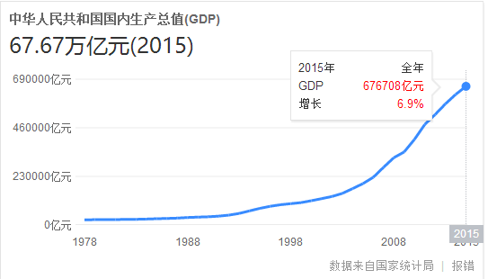

图1.1 中国国内生产总值

尽管当今经济全球化时代，我国经济不可避免地受到全球经济放缓的影响，经济增长放缓，各行各业都受到一定影响，但教育产业受影响较小。

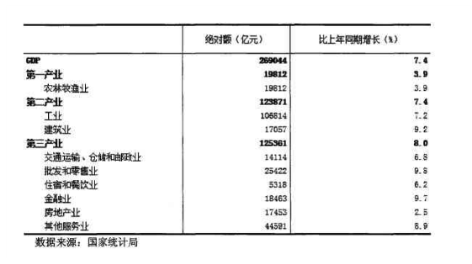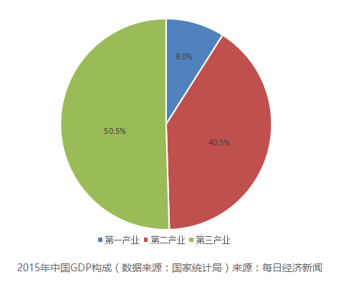

图1.2 2015年GDP构成

（2）国家出台系列经济刺激政策，重大产业振兴规划。

（3）教育产业成为新的经济增长点，更多的资金涌入教育产业。近年来，国内外均看好在线教育行业，投资事件层出不穷。

（4）失业下岗比例增加，对教育的需求也在扩大。为了提高竞争力，更多的人选择了充电。但受钱包缩水的影响，越来越多的人从实体培训转移到在线教育这个既经济灵活度又高的方式中来。

( 5 )本app专为用户提供免费学习平台，通过广告等方式盈利，后期业务有待开展，经济运营模式比较灵活。

**（二）法律可行性**

（1）政府积极支持发展在线教育

为了大力发展我国经济，克服社会资源紧缺的不利因素，中国政府始终坚持以人为本，对寻求能够快速、高效、低成本提高全民素质的手段、方法持积极态度，在线教育正迎合了这种需求。

1999年，国务院批准颁布的教育部《面向21世纪教育振兴行动计划》中，提出了实施“现代远程教育工程，形成开放式教育网络，构建终身学习体系”；2001年，在《中共中央国务院关于深化教育改革全面推进素质教育的决定》中指出要“大力发展现代远程教育”；2004年，《2003～2007年教育振兴行动计划》提出大力实施“教育信息化建设工程”。

文化部门在网络文化方面力推“新视听，新娱乐，新教育，新网吧”。其中“新教育”就是指把网络作为一个传播媒体，充分发挥其教育的作用。

党的十七大提出“发展远程教育和继续教育，建设全民学习、终身学习的学习型社会”的要求。党的十八大提出“加快发展现代职业教育，推动高等教育内涵式发展，积极发展继续教育，完善终身教育体系”的要求，并“鼓励引导社会力量兴办教育”。

《国家中长期教育改革和发展规划纲要(2010—2020 年)》指出，民办培训教育是国家教育事业发展的重要增长点和促进教育改革的重要力量。“积极培育培训等消费热点”被明确列为政府在“十二五”期间的重点工作之一。

（2）逐步加强对在线教育市场的监管

近年来，国家越来越重视对在线教育市场的监管，要求各网校的发展从以规模扩张为主进入到以强调质量为主，必须创造条件在保证基本教学质量的前提下，扩大在线教育规模。

国家教育部出台教高[2002］8号文件《教育部关于加强高校在线教育学院管理提高教学质量的若干意见》规定“高校在线教育学院要以在职人员的继续教育为主，要减少并停止招收全日制高中起点普通本专科在线教育学生”。为全面了解和掌握在线教育的发展状况和教育质量，教育部建立了高校在线教育学院年报和年检制度。这对促进在线教育的健康发展起到了非常重要的作用。

（3）在线教育市场准入制度

市场准入方面，国家对于国内企业进入在线教育市场是鼓励的，对国外资本进入在线教育市场严格限制，但是这种限制和鼓励在不同的细分市场上表现程度不同。

高等在线教育市场进入的审批比较严格，在办学实力和办学特色、教学基础设施、开展在线教育经验等方面都有明确规定。政策上鼓励院校与企业合作，而且根据《中华人民共和国中外合作办学条例》，鼓励国外教育机构与国内院校的合作，但非教育机构的进入门槛则很高。

基础教育、幼儿教育及职业与认证培训市场的准入制度比较宽松，只需要根据《教育网站和网校暂行管理办法》进行审核。政府鼓励国内企业进入该市场，但外资企业有一定的限制，特别是基础教育市场严禁外资进入。

（4）相关法律法规逐步完善

在线教育是通过互联网传播数字化的无形资源，因此传输的安全性、教育资源的知识产权保护成为在线教育健康发展的必要保障。《互联网著作权行政保护办法》、《信息网络传播权保护条例》均已出台。国家正在研究制定的“终身学习法”已进入最后讨论阶段。

（5）加强在线教育标准化建设

在线教育具有地域广泛、技术复杂、文化多样等特点，从而使得大量的网上学习资源难以实现共享，不同的教育系统也难以相互沟通，因此必须重视在线教育技术标准的研究和开发，包括课件制作标准、学习环境标准、本地化标准等等。

目前，国际上主流的在线教育技术标准主要有CMI、LOM、ADL—SCORM、SIF等。我国也从2001年开始着手远程教育标准技术的研究和制定工作，在教育部组织下成立的教育信息化技术标准委员会着手在线教育技术标准的研制。

**（三）社会可行性**

（1）文化因素：我国是一个传统的文化大国，文化氛围浓厚、文化底蕴丰富，而文化和教育是相互关联、相互促进的，丰富的文化为教育发展创造了条件，有利于在线教育的发展。

（2）教育理念：随着知识经济时代的到来，知识在现代社会中的作用越来越突出，终身学习的理念也越来越深入人心。教育数字化促进教育以教和教育者为中心向以学和学习者为中心转变。这些新的教育理念都将促进在线教育的发展。

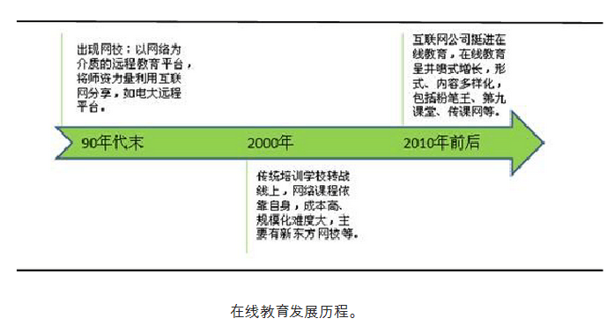

图1.3 在线教育发展历程

图1.4 通过视频学习人群构成　资料来源：《2015年行业白皮书》

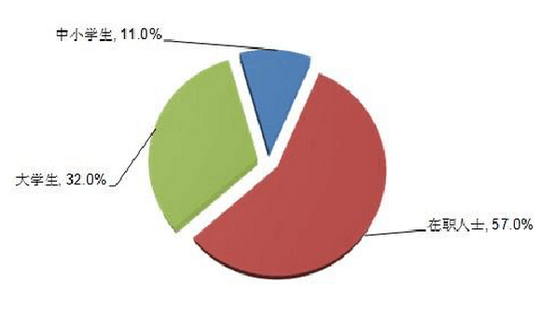（3）就业因素：当今社会是一个激烈竞争的社会，大到整个国家，小到个人，而增强竞争力，提高就业率的一个重要手段就是教育。

（4）教学资源：我国社会发展不平衡，特别是地区发展不平衡，数字鸿沟普遍存在。教育资源作为一种社会资源同样存在着不平衡的现象，在线教育通过网络传输教育资源，是弥补这一不平衡的重要手段。

**（四）技术可行性**

（1）技术进步

通信和网络技术向宽带、移动、融合方向发展，数据通信正在逐步取代语音通信成为通信领域的主流。多媒体技术飞速发展，课件录制系统、编辑系统及发布平台系统等教育技术不断进步。多媒体课件等数字化教育产品制作和传播变得简单易行。

（2）网络普及

随着产业技术进步和网络运营商竞争程度的加剧，网络接入的软硬件环境在不断优化。网络接入和用户终端产品的价格不断下降，使用户的上网门槛不断降低，互联网普及加速。

根据CNNIC第36次互联网统计报告，截至2015年6月，我国网民规模达6.68亿，半年共计新增网民1894万人。互联网普及率为48.8%，较2014年底提升了0.9个百分点，整体网民规模增速继续放缓。

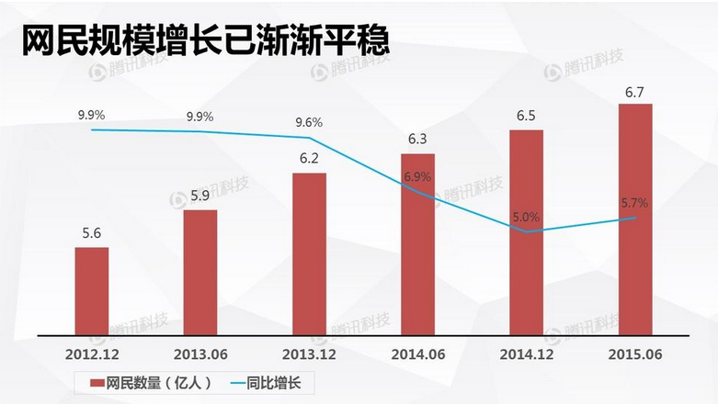

图1.5 中国网民增长趋势

（三）越来越多的人选择用手机或平板等易携带的移动端工具进行学习，娱乐与工作。

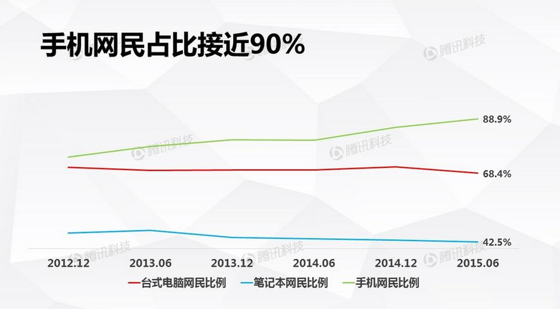

图 1.6

## 2 **[statement](http://www.baidu.com/link?url=fj8Mj414V6IZMxFEH1DYhdreGMCmURImr36EjYm86B3-8XnwS1cDWDW5ZuhMwXAg5xlLUjKJK_HCgqLhho8uPi-J7N5gifSLsxUKrT_EqBlyhuhm-qOi2QvW1nDS6Mt-" \t "https://www.baidu.com/_blank)** of Requirements

### 2.1Functional Requirements

The app is divided into two parts. users can choose their own courses of study required, the platform will also conduct regular teacher live online courses, if you miss the live broadcast, you can watch live and recorded playback. At the same time the teacher can provide users answering by mail between users can also link through Baidu Post Bar discuss aspects of learning.

**2.1.1 the unified access subsystem**

**2.1.1.1 description--log-in**

|  |
| --- |
| Use case name:log-in system |
| Brief description:The objective of this Use Case is to  allow a customer to log in the system. |
| Participants:the app users,the main administrator |
| Includes:normal log-in |
| Extends:none |
| Inherit:none |
| Premise condition:the users information have been saved in the database |
| Details: |
| Entering description:  1)log in by emails:the email address,the app password,identifying code  2)log in by phone number:the phone number used in your register,the app password,identifying code  3)log in by account name:the theapp account,what to eat app password,identifying code  Manage process and key point:(can be seen as follow)  Step one:click the log-in button in the app  Step two:enter email address,registered phone number or the app account name,click the log-in button  Step three:send the message to database of users’ information to check  Output description:  Success:turn to the index of the app  fail:the failed reasons |
| The latter condition:if users log in successfully,the system will create and maintain the current conversation state |
| Exception:  1)if the opration can not finish within 2 minutes,then the identifying code should be reset  2)if the password is wrong after trying for 5 times ,then  the app account will be locked |
| Limits:none |
| Annotation:none |

Table2.1 login

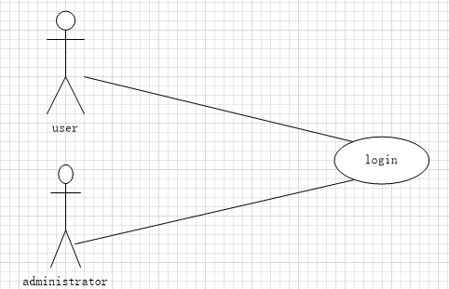

Ph2.1 login

**2.1.1.2description--register**

|  |
| --- |
| Use case name:register system |
| Brief description:The objective of this Use Case is to  register an account in the app. |
| Participants:the app users,the main administrator |
| Includes:normal register |
| Extends:none |
| Inherit:none |
| Premise Condition: the users have entered true information |
| Details: |
| Entering description:  1)register by emails: the email address,the app password,identifying code  2register by phone number:users’ phone number ,the app password,identifying code  3)register by account name:the app account name,password,identifying code  Manage process and key point:(can be seen as follow)  Step1:click the register button in the app  Step2:enter email address,registered phone number or the app account name,click the register button  Step3:check the correctness the the information users has entered  Step4:send the message to database of users' information to check  Output description:  Success:log in automatically and turn to the index of the app  fail:the failed reasons |
| The latter condition:if users register successfully,the system will create and maintain the current conversation state |
| Exception:  1)if the account name has existed,then the system wil ask the users to use another account name  2)if the password is not accord with the first time you entered,then the system will ask users to enter it once again |
| Limits:none |
| Annotation:none |

Table2.2 register

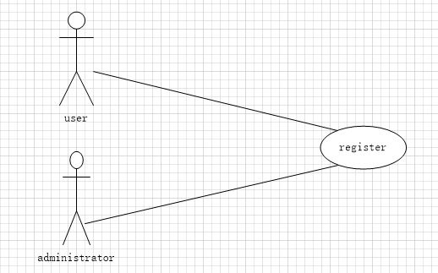

Ph2.2 register

**2.1.1.3 description--forget password**

|  |
| --- |
| Use case name:forget password |
| Brief description:This use case goal is to retrieve your password. |
| Participants:the app users,the main administrator |
| Includes:normal register |
| Extends:none |
| Inherit:none |
| Premise Condition: the users have entered true information |
| Details: |
| Entering description:  1) via e-mail back: Email address verification code  2 at the telephone number back: the user's phone number, verification code  3) by secret security back: Code  Management process and key points can be seen as a follow-up)  Step one: Click the button to the application retrieve password  Step two: Enter the e-mail address, phone number or registration application account name, click the OK button  Step three : change the new password |
| Limits:none |
| Annotation:none |

Table 2.3 forget password

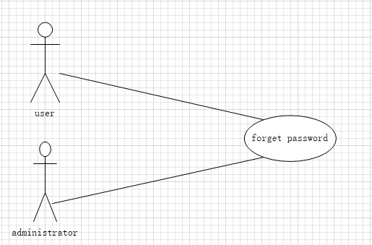

Ph2.3 forget password

**2.1.1.4 description--information modification**

|  |
| --- |
| Use case name:information modification |
| Brief description:This use case goal is to change users’imformation |
| Participants:the app users, the main administrator |
| Includes:normal register |
| Use case name:information modification |
| Brief description:Modify user information |
| Participants:the app users,the app managers and  the main administrator |
| Including: general register |
| Extends: None |
| Limits:none |
| Inheritance: None |
| Prerequisite: The user's input information |
| Enter a description:  1) Modify Nickname  2) modify other information |
| Management processes and key points can be seen as a follow-up)  Step one: Click the button, the application to modify personal information  Step two: Click OK |
| Restrictions: None |
| Note: None |

Table2.4 information modification

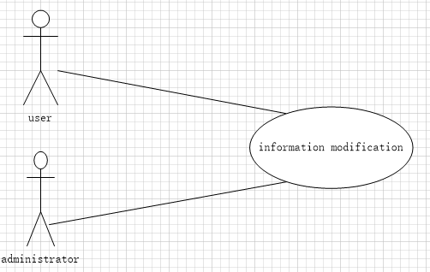

Ph2.4 information modification

**2.1.1.5description--Course selection**

|  |
| --- |
| Use case name:Course selection |
| Brief description:information modification |
| Participants:the app users, the main administrator |
| Including: general register |
| Extends: None |
| Limits:none |
| Prerequisite: The user's input information |
| Enter a description:  1) the user to select courses |
| Management processes and key points can be seen as a follow-up)  Step one: Click on the button, the user selects courses  Step Two: Click OK |
| Restrictions: None |
| Note: None |

Table2.5 Course selection

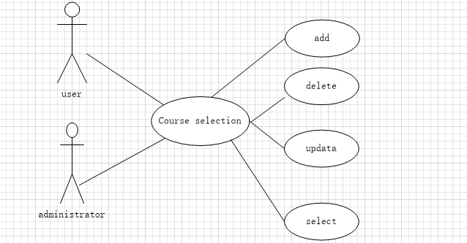

Ph2.5 Course selection

**2.1.1.6description--Course watching**

|  |
| --- |
| Use case name:Course selection |
| Brief description: This use case goal Watch video courses |
| Participants:the app users, the main administrator |
| Including: general register |
| Extends: None |
| Limits:none |
| Prerequisite: The user's input information |
| Enter a description:  1) choose to watch courses |
| Management processes and key points can be seen as a follow-up)  Step one: the user selects the appropriate curriculum and click OK  Step two: the user viewing |
| Restrictions: None |
| Note: None |
|  |

Table2.6 Course watching

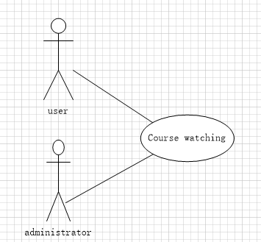

Ph2.6 Course watching

**2.1.1.7description--user interaction**

|  |
| --- |
| Use case name:user interaction |
| Brief description: This use case goal is to communication |
| Participants:the app users, the main administrator |
| Including: general register |
| Extends: None |
| Limits:none |
| Prerequisite: The user's input information |
| Enter a description:  1) cuser interaction |
| Management processes and key points can be seen as a follow-up)  Step one: the user send e-mail to teachers or communicating with other users |
| Restrictions: None |
| Note: None |

Table2.7 user interaction

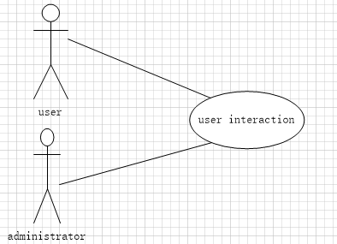

Ph2.7 user interaction

**2.1.1.8description--Course manage**

|  |
| --- |
| Use case name:course manage |
| Brief description:The objective of this Use Case is toThis use case goal is to manage courses |
| Participants:the app business manager |
| Includes:normal |
| Extends:none |
| Inherit:none |
| Premise the app manager have been logged in |
| Details: |
| Entering description:    Management process and key points can be seen below)  Step one: Click the Upload button  Step two: Select the appropriate Course category  Step three: to send a message to the database. |
| The latter condition:if the app manager do it successfully,then the new message will be shown in the index page |
| Exception:  if the information can not be saved ,then the system wil ask the app manager to try it again. |
| Limits:none |
| Annotation:none |

Table2.8 Course manage

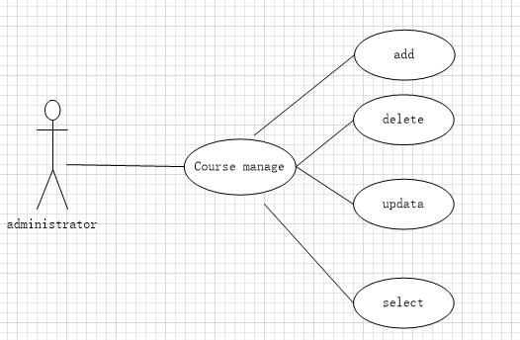

Ph2.8 Course manage

**2.1.1.9description--message notification**

|  |
| --- |
| Use case name:message notification |
| Brief description: This use case is the send a message prompts |
| Participants:the app business manager |
| Includes:normal |
| Extends:none |
| Inherit:none |
| Premise the app manager have been logged in |
| Details: |
| Entering description:    Management process and key points can be seen below)  Step one: Click the message button  Step two: send a new message to remind the user  Step three: to send a message to the database. |
| The latter condition:if the app manager do it successfully,then the new message will be shown in the index page |
| Exception:  if the information can not be saved ,then the system wil ask the app manager to try it again. |
| Limits:none |
| Annotation:none |

Table2.9 message notification



Ph2.9 message notification

**2.1.1.10description--user manage**

|  |
| --- |
| Use case name:user manage |
| Brief description:This use case goal is to manage user |
| Participants:the app business manager |
| Includes:normal |
| Extends:none |
| Inherit:none |
| Premise the app manager have been logged in |
| Details: |
| Entering description:  Management processes and key points, you can see below)  Step one: Check the user information  Step two: information or dismissed  Step three: to send a message to the database. |
| The latter condition:if the app manager do it successfully,then the new message will be shown in the index page |
| Exception:  if the information can not be saved ,then the system wil ask the app manager to try it again. |
| Limits:none |
| Annotation:none |

Table2.10 user manage

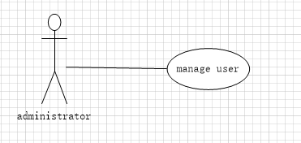

Ph2.10 user manage

## 2.2 Performance Requirement

**2.2.1 Data Precision**

While extracting data from the database, data record, query time to ensure the recall, all records corresponding domain contains the query keyword should be able to look up to.

**2.2.2 Time Behavior**

Application response time: general operation response time should be within 1000ms, or 3000ms in the course of peak-hour.

Information exchange time: data keep synchronization update either before the call or after the call, network information exchange time should be less than program.

**2.2.3 Flexibility**

Interface is simple and clear, and easy to operate, verify this format and data types, including client and server authentication, and uses the error reminder mechanism, remind the user to input the correct data.

**2.2.4 Maintainability**

System uses a log to record the users’ operation and fault information, at the same time, the system adopts B/S mode, the structure is clear, easy for maintenance personnel to maintain.

**2.2.5 Safe Privacy**

Only legal users can login the system, every user needs permissions. Make sure the login name, password, and user’s information is encrypted, ensure the safety of account information.

## 2.3 Data Requirements

## 2.3.1 Static Data

User Information: Account name, icon, email, password;

Course Information: course name, teacher's name, teacher's zip code

**2.3.2 Dynamic input data**

Interactive: the user and the user, and lecturer;

**2.3.3 Dynamic Output Data**

Dynamic: text, video;

**2.3.4 internally generated data**

The application generator business manager automatically sealed on the basis of live video and playback.

Restaurant information: Position;

**2.3.5 Data Conferencing**

Interface password can not have illegal characters, such as: /,? Wait;

The password must be between 6-15;

Basic information can not be empty;

**2.3.6 Data collection**

Enter the user information obtained from;

Being from the business manager of application information;

Click the button to obtain information Watch favorite videos and playback from;

**2.3.7 Data Dictionary**

2.3.7.1User Info

Column name data type allows null

Account name VARCHAR (20) NOT NULL

Password VARCHAR (16) NOT NULL

Telephone number VARCHAR (50) NOT NULL

Email VARCHAR (30) NOT NULL

Video VARCHAR (50) to allow empty

2.3.7.2Course Info

Column name data type allows null

Course name VARCHAR (20) NOT NULL

2.3.7.3massage Service

Message name VARCHAR (20) NOT NULL

2.3.7.4Play Service

Column name data type allows null

## 2.4 Interface Requirements

**2.4.1 Main interface definitions**

|  |  |
| --- | --- |
| Abstract | Definition |
| Account name login interface（i1.1） | There should be a clearly defined interface(called a i1.1) between the system and the client . It can only be called by the system. It is designed to verify the user's account name and password. The ownership of the interface is within the system. |
| Email login interface（i1.2） | There should be a clearly defined interface(called a i1.2) between the system and the client . It can only be called by the system. It is designed to verify the user's email and password. The ownership of the interface is within the system. |
| Message reminding interface (i2) | There should have a clearly defined system and the interface between the client (called i.2). |
| Video Interface(i3) | There should be a clear definition of the interface between system (called i3) and the client. |

Table2.11

**2.4.2 Additional demand**

Because the function may need to be changed, or a new version of the interface standards may be appear.The system will support multiple versions of the interface member.All versions of the interface delivered within three years will support.The purpose of this requirement is to avoid only deliver new versions, upgrades will force all members, members do not need to upgrade at the same time.

## 三 概要设计

**3.1编写目的**

本文档为bnx在线视频学习APP概要设计说明书，对系统层次划分、模块功能、数据结构、接口、出错处理进行了设计，目的是让软件开发软件根据本文档的内容进行程序开发，使设计的产品符合用户的需求，同时为测试人员提供参考。

**3.1.2背景**

待开发的软件系统名称：bnx

任务提出者：刘微微、刘兆吉

任务开发者：刘微微、王俞、张嘉鈜、刘兆吉、吴雨龙

用户：具备计算机使用能力的教师及在校学生

**3.1.3定义**

bnx：‘帮你学’在线课程APP专用名称

学生：学习用户

教师：授课用户

**3.1.4参考资料**

【1】张海藩 《软件工程》 人民邮电出版社 第三版

【2】肖刚 古辉 《实用软件文档写作》 清华大学出版社

**3.2总体设计**

**3.2.1需求规定**

本系统主要输入输出内容：

|  |  |
| --- | --- |
| 输入的信息 | 输出的信息 |
| 学生登录信息 | 学生登录情况 |
| 教师登录信息 | 教师登录情况 |
| 选择课程信息 | 课程信息确认 |
| 提交课程信息 | 提交信息确认 |
| 提出学习疑问 | 反馈学生问题 |
| 收看教学视频 | 播放教学视频 |

表3.1

**3.2.2运行环境**

PC端：Windows7旗舰版及更高版本操作系统、2G及以上内存、500G及以上硬盘、Intel酷睿2四核处理器

手机端：Android4.0及更高版本操作系统、1G及以上内存、32G及以上容量

Pad端：Android4.0及更高版本操作系统、1G及以上内存、16G及以上容量

**3.2.3设计概念**

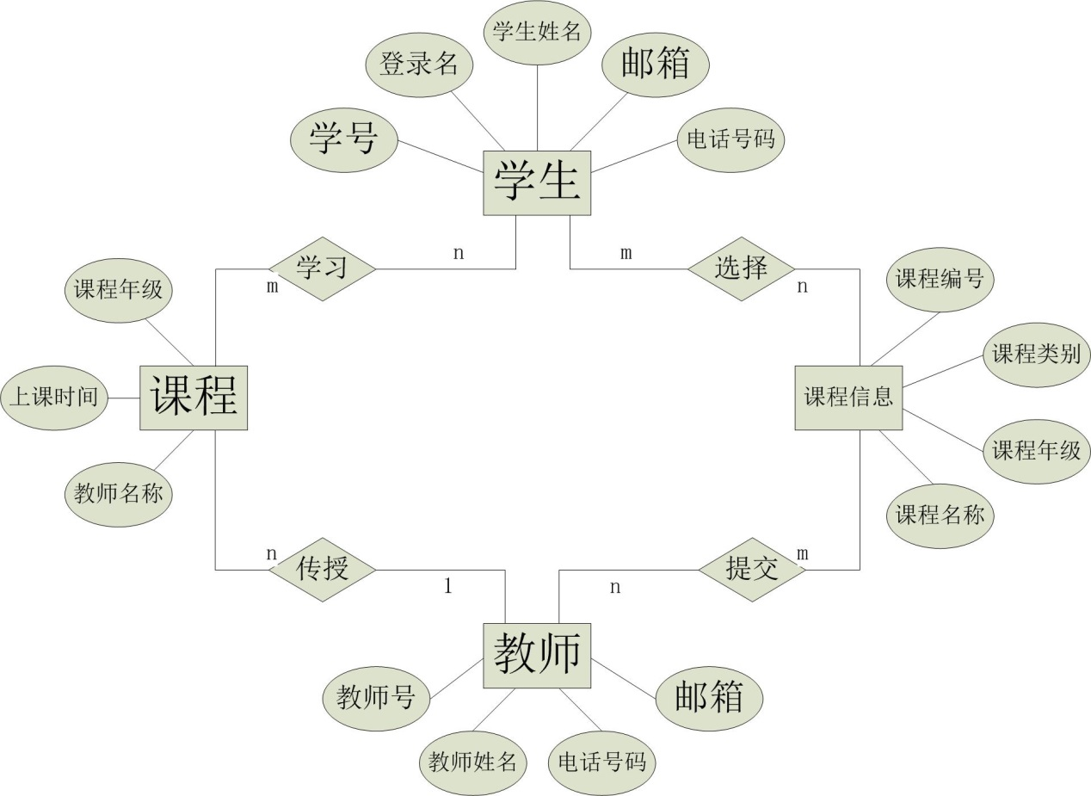

图3.1 E-R图

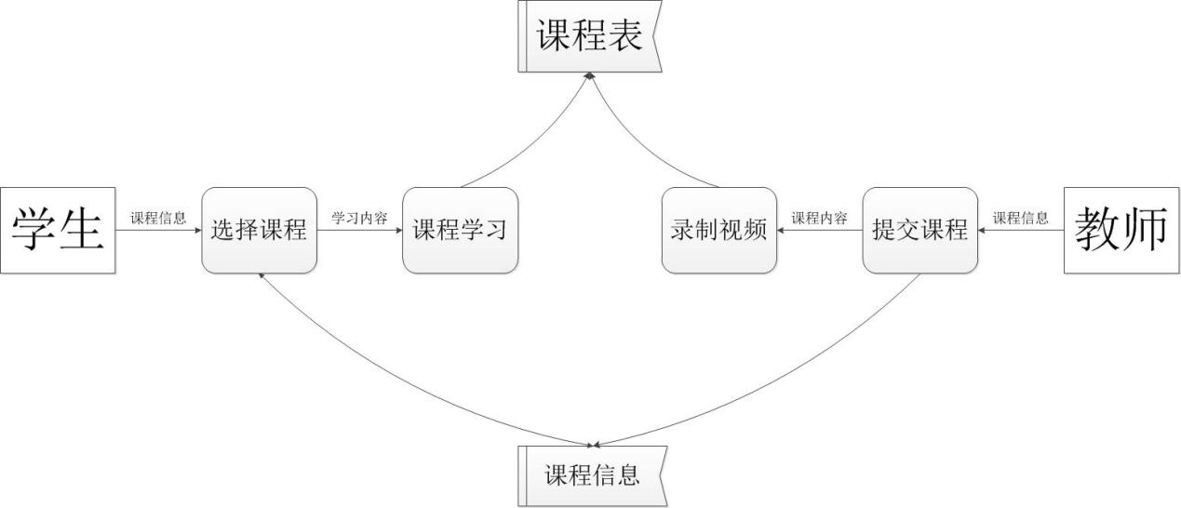

图3.2 数据流图

**3.2.4结构**

（1）用户账号模块

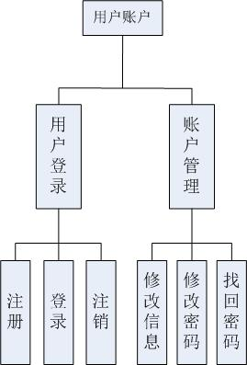

图3.3

用户登录：注册、登录、注销

账号管理：修改信息、修改密码、找回密码

（2）学生学习模块

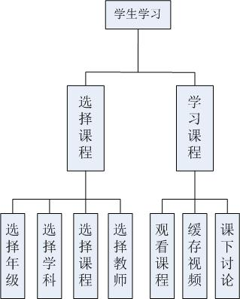

图3.4

选择课程：年级、学科、课程、教师

学习课程：观看视频、缓存视频、课下讨论

（3）教师授课模块

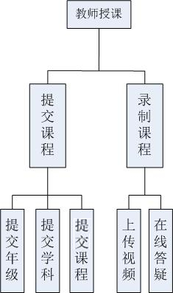

图3.5

提交课程：年级、学科、课程

录制课程：上传视频、在线答疑

**3.2.5功能器与程序的关系**

|  |  |  |  |  |  |  |
| --- | --- | --- | --- | --- | --- | --- |
|  | 用户登录模块 | 账户管理模块 | 课程选择模块 | 课程学习模块 | 课程提交模块 | 课程录制模块 |
| 学生信息管理 |  | √ |  |  |  |  |
| 教师信息管理 |  | √ |  |  |  |  |
| 课程信息管理 |  |  | √ |  | √ |  |
| 账户管理 | √ |  |  |  |  |  |
| 课程管理 |  |  |  | √ |  | √ |

表3.2

**3.2.6人工处理过程**

需要学生与教师手动输入数据，以及窗口或菜单栏选项进行信息确认或者选择。

**3.3接口设计**

**3.3.1用户接口**

系统使用窗口与菜单栏进行用户接口的设计

**3.3.2外部接口**

USB接口

DVI数字视频接口

**3.3.3内部接口**

通过面向对象语言设计类，在public类中实现调用

**3.4运行设计**

**3.4.1运行模块组合**

本程序主要是以一个窗口为模块，一般一个窗口完成一个特定的功能，主窗口通过打开另一个子窗口来实现个模块之间不同功能的连接和组合。各模块之间相对独立，程序的可移植性好。当用户登录到系统时，数据将通过网络传输到服务器端，由后台数据库对输入进行验证，登录模块接收服务器返回的信息。用户进入到不同的模块界面来调用不同的功能，并将执行结果发送到服务器，等待服务器响应。

**3.4.2运行控制**

运行控制将严格按照各模块间的函数调用关系来实现。

**3.4.3运行时间**

为达到用户需求的系统效率，程序运行的响应时间应控制在1-2秒以内，视频播放在3秒以内；超过15秒系统未收到服务器响应，则提醒用户操作失败，请重新操作。

**3.5系统数据结构设计**

**3.5.1逻辑结构设计要点**

学生信息数据字典：

|  |  |  |  |
| --- | --- | --- | --- |
| 属性名 | 存储代码 | 类型 | 备注 |
| 学生编号 | Sno | Int | 按注册时间编号 |
| 登录名 | SLgname | Varchar |  |
| 姓名 | Smane | Varchar | 学生真实姓名 |
| 电话号码 | Stel | Varchar |  |
| 邮箱 | Smail | Varchar |  |
| 密码 | Spwd | Varchar |  |

表3.3

教师信息数据字典：

|  |  |  |  |
| --- | --- | --- | --- |
| 属性名 | 存储代码 | 类型 | 备注 |
| 教师编号 | Tno | Int | 按注册时间编号 |
| 教师姓名 | Tname | Varchar | 教师真实姓名 |
| 电话号码 | Ttel | Varchar |  |
| 邮箱 | Tmail | Varchar |  |
| 密码 | Tpwd | Varchar |  |

表3.4

课程信息数据字典：

|  |  |  |  |
| --- | --- | --- | --- |
| 属性名 | 存储代码 | 类型 | 备注 |
| 课程编号 | Cno | Int |  |
| 课程类别 | Ctype | Varchar |  |
| 课程年级 | Cgrade | Varchar |  |
| 课程名称 | Cname | Varchar |  |

表3.5

课程表数据字典：

|  |  |  |  |
| --- | --- | --- | --- |
| 属性名 | 存储代码 | 类型 | 备注 |
| 课程名称 | Cname | Int |  |
| 上课时间 | Ctime | Date |  |
| 授课教师 | Tname | Varchar |  |

表3.6

**3.5.2数据结构与程序的关系**

|  |  |  |  |  |  |  |
| --- | --- | --- | --- | --- | --- | --- |
|  | 用户登录模块 | 账户管理模块 | 课程选择模块 | 课程学习模块 | 课程提交模块 | 课程录制模块 |
| 学生信息 | √ | √ |  |  |  |  |
| 教师信息 | √ | √ |  |  |  |  |
| 课程信息 |  |  | √ |  | √ |  |
| 课程表 |  |  |  | √ |  | √ |

表3.7

**3.6系统出错处理设计**

**3.6.1出错信息**

|  |  |  |
| --- | --- | --- |
| 错误类型 | 原因 | 解决办法 |
| 数据库连接错误 | 数据库设置不正确或SQL Server异常 | 取消本次操作，提醒用户检查数据库 |
| 输入错误 | 输入不规范 | 通过对话框，提醒用户，然后再次操作 |
| 其他操作错误 | 用户的不正当操作使程序发生错误 | 中止操作提醒用户中止的原因和操作的规范 |
| 不可预知错误 | 未知异常 | 进行数据库备份，帮助开发者完善程序 |

表3.8

**3.6.2补救措施**

数据库连接错误：这类错误主要来自于数据库设置不正确或数据库连接异常引起的，我们可以取消本次操作，再提醒用户检查数据库连接。

输入错误：这主要是用户输入不规范造成的，我们在尽量减少用户出错的情况下，使用获取异常的方法来提醒用户，再进行二次操作。

其他操作错误：对于用户的不正当操作，有可能使程序发生错误。我们采取终止操作，并提醒用户终止的原因和操作的规范。

不可预知的错误：程序运行过程中会出现一些我们无法预知或没考虑完全的错误，我们对此不能做出安全的异常处理。为了保证数据的安全，要经常的进行数据库备份，来逐步的完善程序。

**3.6.3系统维护设计**

（1）数据库的维护：

对于数据库的维护，本软件已经提供了数据库的备份和恢复的功能，可以方便的实现数据库的维护管理。

（2）和软件功能的维护：

对于软件功能方面的维护，由于我们采用的是模块化的设计方法，每个模块（窗口）之间相互独立性较高，这样对软件的维护带来了很大的方便，对于单独功能的修改只需修改一个窗口就行了。而对于功能的添加，只要再添加菜单项的内容即可。

## 四 详细设计

**4.1编写目的**

说明书编制的目的是明确该项目各个功能，定制初始化的项目结构，便于开发和项目的整体把控，精准的控制整个项目的流程。方案的重点部分在于说明整个软件的设计和功能说明。

**4.1.1背景**

A. 待开发软件系统名称： see；‘

B. see是一款类优酷的视频综合化播放平台。为用户提供大量的视频资源和基于资源共享的一种视频共享平台。

**4.1.2参考资料**

《实用软件文档写作》 清华大学出版社2005年2月第一版

需求分析说明书

概要设计说明书

**4.1.3术语定义**

**4.2程序系统的结构**

**4.2.1 web主站主要功能模块**

|  |  |  |  |
| --- | --- | --- | --- |
| 编号 | 主模块 | 子模块 | 模块主要功能 |
| 4.2.1.1 | 登录模块 | 用户登录 | 注册 |
| 登录 |
| 4.2.1.2 | 视频模块 | 视频上传 | 上传视屏 |
|  |  | 视频播放模块 | 视频观看 |

表4.1

**4.2.2web后台管理主要模块及功能**

|  |  |  |  |
| --- | --- | --- | --- |
| 编号 | 主模块 | 子模块 | 模块主要功能 |
| 4.2.2.1 | 登录模块 | 登录模块 | 登录 |
| 注册 |
| 4.2.2.2 | 视频审核 | 视频审核模块 | 用于各个视频的审核 |
| 4.2.2.3 | 视频运维 | 视频位置处理模块 | 根据用户需求实现视频位置可控化 |

表4.2

**4.2.3总体流程图**

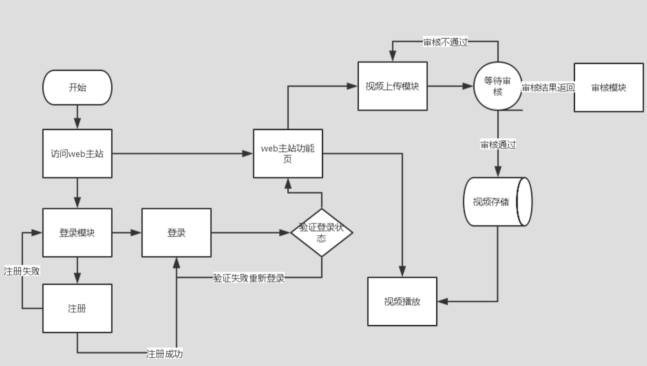

**图4.1**

**4.3模块设计说明**

**4.3.1 登录模块**

一、模块描述

实现web主站对用户的登录/注册

二、模块具体实现

一）、用户注册

1.模块描述

用于用户帐号注册。

2.输入、输入

输入：用户需输入注册邮箱,电话，密码及其确认密码；

输出：判断该邮箱或者电话是否注册,密码及其确认密码是否相同。成功注册后返回正确信息，写入数据库。信息返回错误时则需要重新注册；

3.模块实现流程：

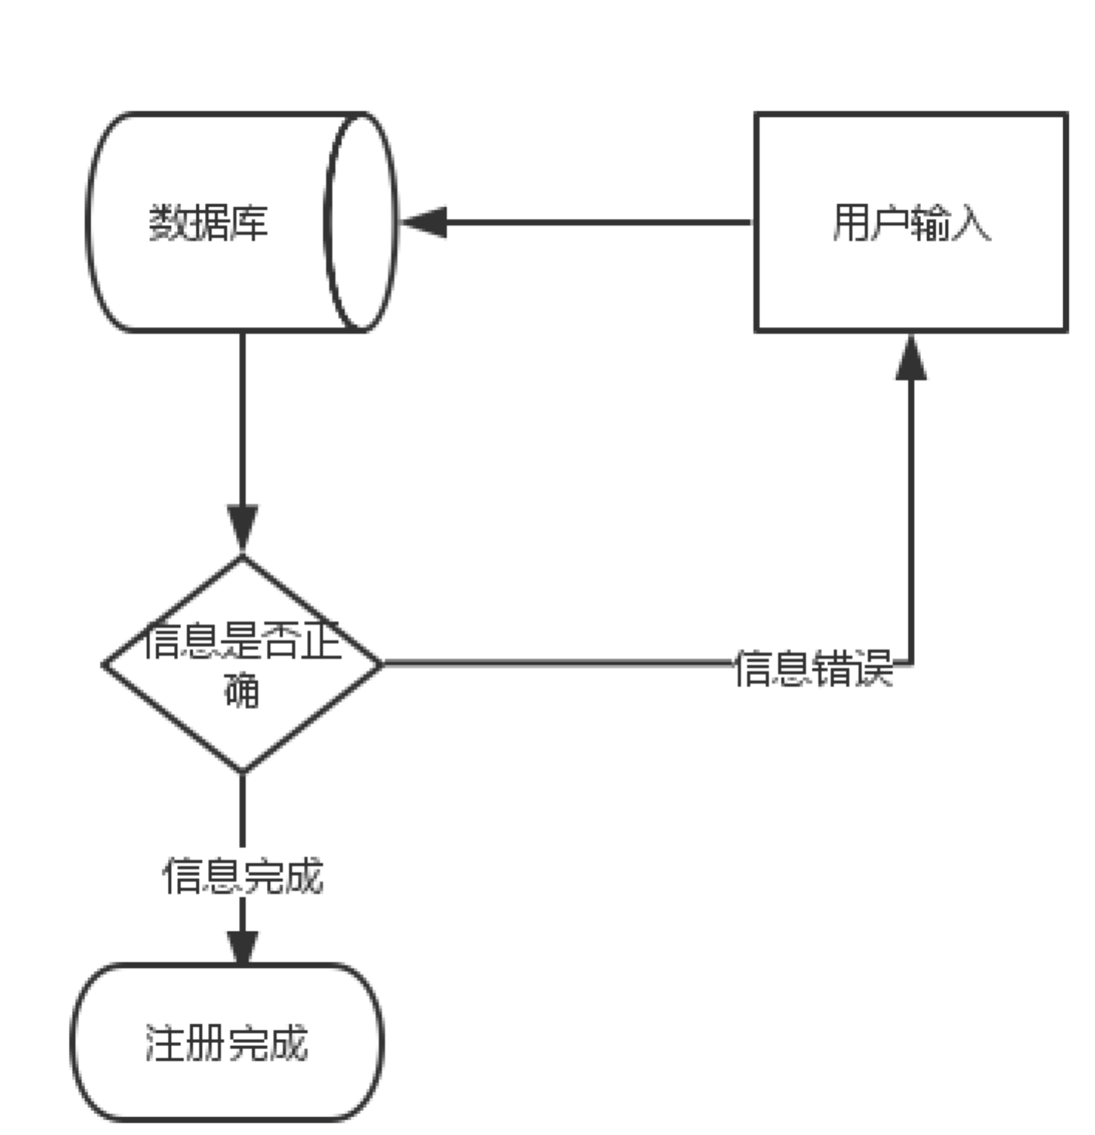

图4.2

4.界面设计：

界面主要控件：

|  |  |  |
| --- | --- | --- |
| 编号 | 控件名 | 功能 |
| 1-1 | Tbx_username | 输入登陆用户名 |
| 1-2 | Tbx_password | 输入密码 |
| 1-3 | Tbx_repasswork | 确认密码 |
| 1-5 | Tbx_telphone | 输入手机号码 |
| 1-6- | Tbx_mail | 输入邮箱 |
| 1-7 | Btn_sig | 确认注册 |

表4.3

5.接口设计：

|  |  |
| --- | --- |
| 功能名称 | 注册 |
| 接口方法 | Register |
| 参数描述 | 1.usernmae登陆用户名 字符串类型 |
| 2.passwork登录密码 字符串类型 |
| 4.telphone 手机号码 字符串类型 |
| 5.mail 邮箱 字符串类型 |
| 返回值 | ret：{“stutas”:”状态码”,info:”信息值”} |
| Status:1成功 2 邮箱已注册3电话已注册 4 其他错误 |
| 场景描述 |  |
| 备注 | 根据实际情况需增加部分字段 |

表4.4

二）视频模块

1.模块描述

用于用户web主站登录。

2.输入、输出

输入：登录所需的用户名和密码

输出：登陆是否成功的提示信息

3.模块实现流程



图4.3

4.界面设计：

界面主要控件：

|  |  |  |
| --- | --- | --- |
| 编号 | 控件名 | 功能 |
| 2-1 | Tbx_username | 输入登陆用户名 |
| 2-2 | Tbx_password | 输入密码 |
| 2-3 | Btn_login | 确认登录 |

5.接口设计：

|  |  |
| --- | --- |
| 功能名称 | 登录 |
| 接口方法 | Login |
| 参数描述 | 1.username登陆用户名 字符串类型 |
| 2.passwork登录密码 字符串类型 |
| 返回值 | ret：{“stutas”:”状态码”,info:”信息值”} |
| Status:1成功 2 登录失败 3.其他错误 |
| 场景描述 |  |
| 备注 | 根据实际情况需增加部分字段 |

表4.5

三）密码找回模块

1.模块描述

主要用于用户密码找回。

2.输入、输出

输入：注册时邮箱/电话 ，新密码

输出：找回成功则重置数据库，找回失败则重新输入

3.模块实现流程

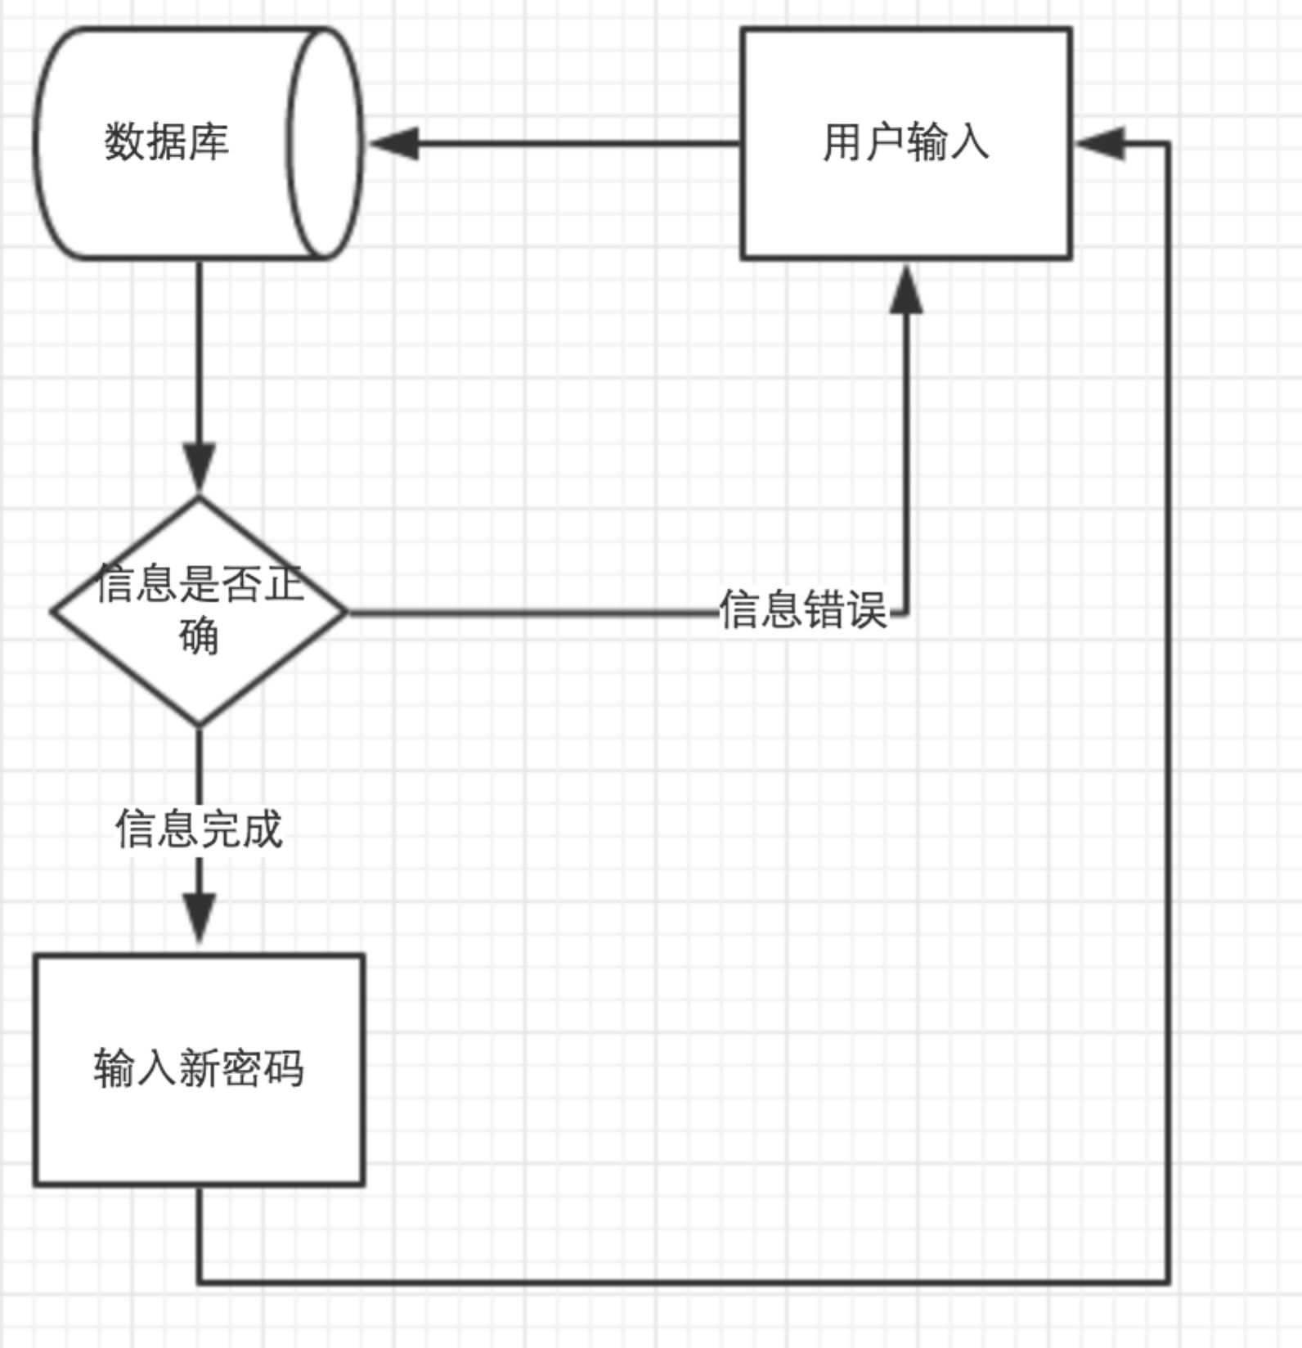

图4.4

4.界面设计：

|  |  |  |
| --- | --- | --- |
| 编号 | 控件名 | 功能 |
| 3-1 | Tbx_username | 输入登陆用户名 |
| 3-2 | Tbx_email | 输入邮箱 |
| 3-3 | Tbx_password | 输入新密码 |
| 3-4 | Tbx_tel | 输入电话号码 |

表4.6

5.接口设计：

|  |  |
| --- | --- |
| 功能名称 | 密码找回 |
| 接口方法 | find password |
| 参数描述 | 1.usernmae登陆用户名 字符串类型 |
| 2.tepl 旧登录密码 字符串类型 |
| 3.email 邮箱 字符串类型 |
| 4.password 新密码 字符串类型 |
| 返回值 | ret：{“stutas”:”状态码”,info:”信息值”} |
| Status:1成功 2 找回失败 3.其他错误 |
| 场景描述 |  |
| 备注 |  |

表4.7

**4.3.2视频模块**

一、模块描述

主要用户上传视频或者视屏的播放。

二、模块具体实现

一）、视频上传

1.模块描述

用户作为视频的第一消费者同时也是第一生产者需要对视频进行上传

2.输入、输入

输入：上传视频，视频名称，视频权限，视频类型

输出：需要根据审核结果产出对应的输出。输入信息有效则存储视频，信息无效则返回无效信息。

3.模块实现流程：

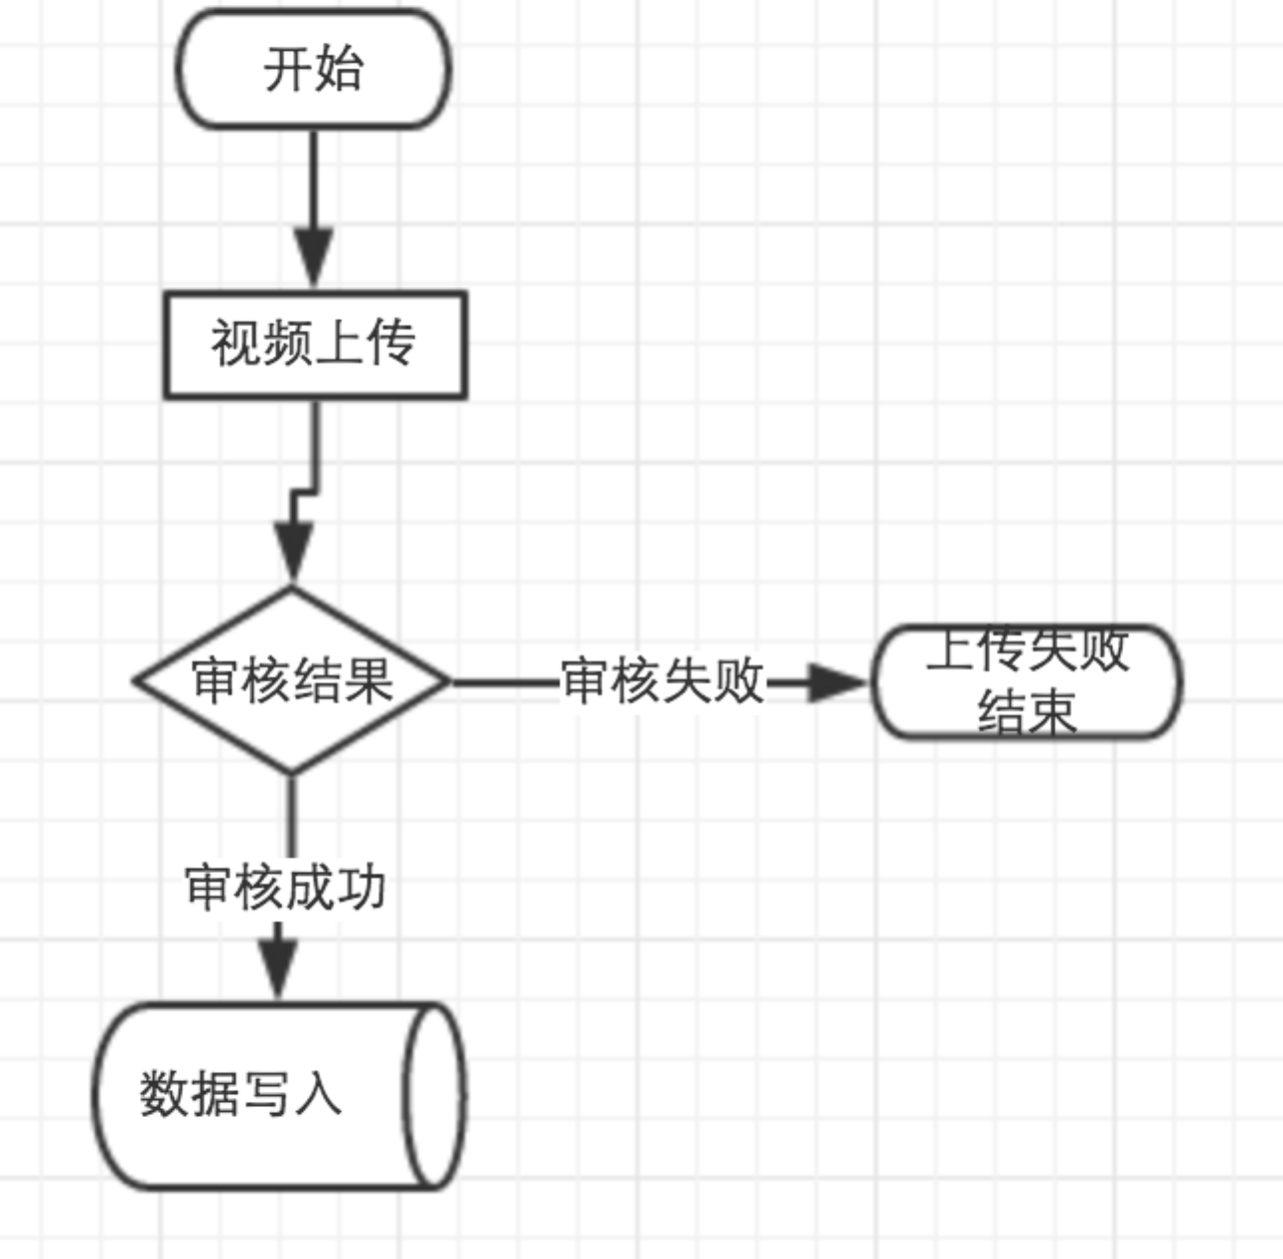

图4.7

4.界面设计：

界面主要控件及功能：

|  |  |  |
| --- | --- | --- |
| 编号 | 控件名 | 功能 |
| 5-1 | Tbx_score | 视频源 |
| 5-2 | Tbx_name | 视频名称 |
| 5-3 | Tbx_kind | 视频类别 |
| 5-4 | Tbx_prive | 视频私有权限 |

表4.12

5.接口设计

|  |  |
| --- | --- |
| 功能名称 | 视频上传 |
| 接口方法 | Video upload |
| 参数描述 | 1. score视频源 |
| 2. name视频名称 |
| 3. kind视频类别 |
| 4. prive视频私有权限 |
| 返回值 | ret：{“stutas”:”状态码”,info:”信息值”} |
| Status:1成功 2 上传失败 3.其他错误 |
| 场景描述 |  |
| 备注 |  |

表4.13

二）、视频播放

1.模块描述

用于用户在web主站视频的点击播放

2.输入、输入

输入：点击需要播放的视频

输出：视频正常播放，如没有相应权限则视频播放失败

3.模块实现流程

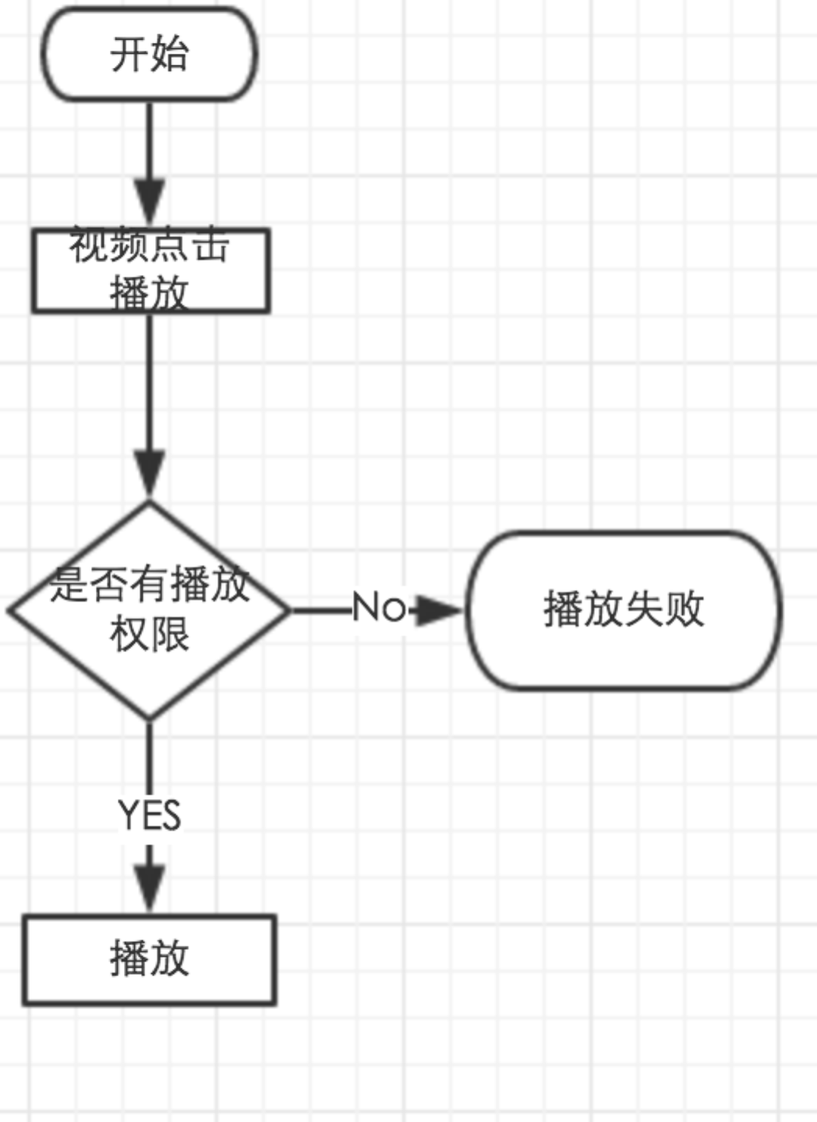

图4.8

4.界面设计：

界面主要控件及功能：

|  |  |  |
| --- | --- | --- |
| 编号 | 控件名 | 功能 |
| 6-1 | Btn_link | 视频播放路径 |
| 6-2 | Btn_id | 视频id |

表4.14

5.接口设计

|  |  |
| --- | --- |
| 功能名称 | 视频播放接口 |
| 接口方法 | Paly video |
| 参数描述 | 1. link 视频播放路径 |
|  | 2. id 视频id |
| 返回值 | ret：{“stutas”:”状态码”,info:”信息值”} |
| Status:1成功 2 播放失败 3.其他错误 |
| 场景描述 |  |
| 备注 |  |

表4.15

**5.3.3 web后台管理系统**

一、模块描述

用于平台管理员

二、模块具体实现

一）、视频制作

1.模块描述

教师可以将自己录制好的剪切过的视频选择好分类上传并显示在课程中。若上传成功则提示课程已发布，若失败则提示失败可能的原因。

2.输入、输入

输入：已经制作好的视频、视频名称、所属类别

输出：信息有效，上传成功，保存视频信息；信息无效，输出相应无效信息提示，允许用户重新输入。

3.模块实现算法：



图4.10

4.界面设计：

界面主要控件及功能：

|  |  |  |
| --- | --- | --- |
| 编号 | 控件名 | 功能 |
| 9-1 | Ofd_video | 打开要上传的视频 |
| 9-2 | Cbx_type | 选择类别 |
| 9-3 | Btn_upload | 开始上传 |
| 9-4 | Btn_back | 返回主界面 |

表4.19

5.接口设计

|  |  |
| --- | --- |
| 功能名称 | 视频上传 |
| 接口方法 | Upload video |
| 参数描述 | 1. video视频 视频 |
| 2.type 类型 字符串类型 |
| 返回值 | ret：”SUCCESS”或者”FALL” |
| data:可选;如果FALL存放错误信息， |
| 场景描述 |  |
| 备注 |  |

表4.20

二）、课下答疑

1.模块描述

系统将定期发送邮件和手机短信给教师，反馈其视频播放信息，并且提示教师注意查看并且回复学生的疑问邮件。

2.输入、输入

输入：-

输出：视频播放信息、提示注意解答学生疑问

3.模块实现算法：



## 图5.11

**4.3.4主管理员功能模块**

一、模块描述

接受总结用户反馈的相关信息对软件进行改进。

二、模块具体实现

总结用户反馈的信息内容，在积累一定程度或有需要的时候对软件进行改进更新，推出新的版本供用户使用。

**4.4.数据库设计**

**4.1.学生信息数据库设计**

tb_userinfo

|  |  |  |  |  |  |  |  |
| --- | --- | --- | --- | --- | --- | --- | --- |
| 序号 | 字段名 | 类型 | 长度 | 默认值 | 是否为空 | 主键 | 说明 |
| 1 | S_no | int |  |  | No | Yes | 自增主键 |
| 2 | S_Lname | varchar | 20 | (‘ ’) | No | Yes | 用户登录名 |
| 3 | S_name | varchar | 12 | (‘ ’) | No | No | 姓名 |
| 4 | S_tel | varchar | 20 | (‘ ’) | No | No | 电话 |
| 5 | S_mail | varchar | 30 | (‘ ’) | No | No | 邮箱 |
| 6 | S_psw | varchar | 50 | (‘ ’) | No | No | 密码 |
| 7 | S_class | varchar | 100 | (‘ ’) | Yes | No | 已选课程 |

表4.21

**4.2课程信息数据库设计**

tb_classinfo

|  |  |  |  |  |  |  |  |
| --- | --- | --- | --- | --- | --- | --- | --- |
| 序号 | 字段名 | 类型 | 长度 | 默认值 | 是否为空 | 主键 | 说明 |
| 1 | C_no | int |  |  | No | Yes | 自增主键 |
| 2 | C_type | varchar | 20 | (‘ ’) | No | Yes | 课程类型 |
| 3 | C_grade | varchar | 12 | (‘ ’) | No | No | 年级 |
| 4 | C_name | varchar | 20 | (‘ ’) | No | No | 课程名称 |
| 5 | C_video | char |  | (‘ ’) | No | No | 视频 |
| 6 | C_teacher | varchar | 50 | (‘ ’) | No | No | 上传教师 |

表4.22

## 4.3教师信息数据库设计

tb_teacherinfo

|  |  |  |  |  |  |  |  |
| --- | --- | --- | --- | --- | --- | --- | --- |
| 序号 | 字段名 | 类型 | 长度 | 默认值 | 是否为空 | 主键 | 说明 |
| 1 | T_no | int |  |  | No | Yes | 自增主键 |
| 2 | T_name | varchar | 20 | (‘ ’) | No | Yes | 姓名 |
| 3 | T_tel | varchar | 12 | (‘ ’) | No | No | 电话 |
| 4 | T_mail | varchar | 20 | (‘ ’) | No | No | 邮件 |
| 5 | T_psw | char |  | (‘ ’) | No | No | 密码 |

表4.23

## Test Plan

**5.1.1 Intro**

This test plan introduce how to test the software named “BNX ”It provides the test scope, test strategy, personnel arrangement and etc details.

**5.1.2 Purpose**

The goal of this document is to describe the details of the test process of the production named “BNX”. The feature of this document focus on come from the statement of requirement document.

**5.1.3 Background**

This product is a platform which provide tutoring of study(such as some course) for Internet users.In order to facilitate customers to use,this application include the following functions:

1. Register;
2. Log in;
3. Forget password;
4. Information modification;
5. Course selection;

In order to provide a good user experience,this application have to meet the performance requirement which described in the statement of requirement document.Such as general operation response time should be within 1000ms.

**5.1.4 Scope**

Testing phase includes UI testing,Functional Testing,Stress Testing. This plan mentioned test type is a requirements phase test,namely it is a process of the functional verification testing for the system.

**5.2.1 The features will be test**

1）Register function

Users can register an account in the app according to this function.Users have to entered correct and true information otherwise they can’t register.Such as user entered “AABB” into the phone blanket,then system will not allow they register.

2）Log in function

Users who have already owned an account can log in according to this function.Users can log in only when they input the correct user name and password.When users log in successfully,they will get different authority depend on their account(such as administrator privileges and ordinary user permissions).

3）Forget password function

If users forget their password they can retrieve it according this function.But they have to validate identities first.

4）Information modification function

User can change their information according to this function.The new information shall be correct and true.

5）Course selection function

Users can choose the course they want to study according to this function.

6）Course watch

Users can watch the course they want on this production.It should ensure that the video resources are available.

7）Course manage

Administrator can manage the course.It’s include add course,delete course,search course and modify course.

8）Message notification

Manager can send message to users according this function.

9）Manage user

Administrator can manage user according this function.(Such as add,delete,search,modify and etc operations.)

10）Interface function

Every function can pellucid and correctly display on interface.

**5.2.2 The features will not be test**

1. This test will not directly test the Web server (Tomcat)

**5.3** **The test consult the following document:**

1. The statement requirement of the software”BNX”.

**5.4 The Testing Resource:**

1. Hardware:A set of dell PC.
2. Environment:

OS: Window 7

BS: Ms Internet explorer11;version number:11.0.9600.178431s

Human resource:

1. 吴雨龙：make test plan，execute stress testing
2. 刘微微，王俞：execute function testing
3. 刘兆吉，张嘉鈜：execute interface testing

**5.5 The Testing Tools:**

This project will list the test tools we used.

|  |  |  |  |
| --- | --- | --- | --- |
| Application | Tool | Manufacture | Version |
| Stress Testing | Load Runner | Mercury Interactive Corporation | 11.0.0 |
| Function Testing | Quickly Test professional | Mercury Interactive Corporation | 10.0.0 |

Table 5.1

**5.6 The test strategy**

The test strategy provides the recommended method or idea of testing the test object

1)Functional testing

All testing should focus on the function of the test object can be directly traced to business functions and business rules in the illustration requirement. Such tests based on black box of technology.During this test,we need to design reasonable input value.We also need to confirm the expected result then compare it with the true result.

|  |  |
| --- | --- |
| Test Purpose | Ensure the functions of the system is normal. |
| Test Scope | All the functions mentioned in Statement of Requirement. |
| Technology | Use valid and invalid value to test each use case. |
| Start Conditions | Every function has been achieved. |
| Complete Conditions | Every function can meet the requirement. |
| Key point and Priority | None. |
| Special Events | None. |

Table 5.2

1. User Interface Testing

Use MS Internet Explorer to test graphical user interface.The require is testing all the functions on this browser display correctly.

|  |  |
| --- | --- |
| Test Purpose | To test whether the window object and features are fine. |
| Test Scope | All interface. |
| Technology | Create or modify a test to verify the application window and the object can be correctly to browse, and the object in a normal state。 |
| Start Conditions | Each interface has been designed. |
| Complete Conditions | Each interface meet acceptable standards. |
| Key point and Priority | None |
| Special Events | None |

Table 5.3

1. Stress Testing

Stress testing is a kind of performance evaluation.This test will do the evaluation for response time,the transaction rate and other requirement associated with time.Usually,this test will simulate a certain number of concurrent users then execute the test. It’s purpose is verity whether the performance requirement have been met.

|  |  |
| --- | --- |
| Test Purpose | Verify the specified transaction or business function performance behavior in the following cases:  1)Normal expected workload.  2)The heavy workload. |
| Test Scope | All functions. |
| Technology | By modifying the data files to increase the number of transactions, or by modifying the script to increase the number of iterations each transaction. |
| Start Conditions | Functional test has been done. |
| Complete Conditions | Successfully completed the test script within the acceptable time, without any fault |
| Key point and Priority | None |
| Special Events | Servers and test machine should not be the same host. |

Table 5.4

**5.7 Test Progression**

|  |  |  |  |
| --- | --- | --- | --- |
| Testing active | The planning start date | Actually start date | End date |
| Make testing plan | 2016-5-27 | 2016-5-27 | 2016-5-28 |
| UI Testing | 2016-5-28 | 2016-5-28 | 2016-5-29 |
| Function Testing | 2016-5-29 | 2016-5-30 | 2016-6-1 |
| Stress Testing | 2016-5-31 | 2016-6-1 | 2015-6-3 |
| Write reporter | 2016-6-1 | 2016-6-3 | 2016-6-3 |

Table 5.5

**5.8 Issue Tracking**

Every place where inconsistent with the specifications defined on, or do not conform to the conventional are bug, should be submitted to the relevant personnel to revise.